元角分加减、比大小、单位换算练习题
一、计算：
1角6分-4分=( )角( )分 4角+8角=（ ）角=( )元( )角
1元-4角=( )角 1角2分-5分=( )分 4元3角-7角=( )角
1角5分-2分=( )角( )分 1元5角+2元5角=（ ）元
3元4角-5角=（ ）元（ ）角 4角+9角=（ ）元（ ）角
4元5角+4角=（ ）元（ ）角 6元5角+7角=（ ）元（ ）角
6分+3分=( )分 1元9角-5角=( )元( )角
1元-4角=( )角 9角5分-8角=( )角( )分
4元+1元2角=( )元( )角 3角+9角=( )元( )角
2元-7角=( )元( )角 7角+6角=( )元( )角

二、购物问题
（1）我有5元钱，买了一本书3元5角，还要找回多少钱？

- 一支圆珠笔3元7角，一个橡皮擦1元，我有5元钱够不够？

（3）我有5元钱，买了一个本5角，还要找回多少钱？

（4）一支圆珠笔2元6角，一个橡皮擦1元，我有5元钱够不够？

（5）一盒水彩笔12元7角，一个调色盘4元6角，买这两样需要多少钱？我付给售货员20元，还要找回多少元？
三、填空。
1、人民币的单位有（ ）、（ ）、（ ）。
2、以“元”为单位的人民币有（ ）、（ ）、（ ）、（ ）、（ ）、（ ）、（ ）。
3、以“角”为单位的人民币有（ ）、（ ）、（ ）。
4、以“分”为单位的人民币有（ ）、（ ）、（ ）。

四、换算。
1元=（ ）角，1角=（ ）分；
1张1元可以换（ ）张2角；也可以换（ ）张5角。
1张20元可以换（ ）张2元；也可以换（ ）张5元。
1元5角=（ ）角 79角=（ ）元（ ）角 4角8分=（ ）分
64分=（ ）角（ ）分 8元3角=（ ）角 24角=（ ）元（ ）角
1元=（ ）分 3元4角=（ ）角 75角=（ ）元（ ）角
2元3角=（ ）角 67分=（ ）角（ ）分 8角6分=（ ）分

五、在（ ）里填上 > 、< 或 = 。
1角（ ）1分 1元（ ）10角 78角（ ）7元6角 46分（ ）6角4分
5角（ ）50元 40分 （ ） 5角 19分 （ ）2角 100分 （ ）1元
7角（ ）65分 81分（ ）9角 15角（ ）30分 40分（ ）4角
2角3分（ ）3角2分

六、单选题
1. 每千克苹果价钱为：[ ]
A．3元5角 B．3角5分 C．35元
- 钢笔每支的价格约为：[ ]
A．3元 B．3角 C．3分
- 妈妈给小林9元,爸爸给6元,小林一共有：[ ]
A．3元 B．9元6角 C．15元
- 姐姐有1元8角,买铅笔用去3角,还剩的钱数是：[ ]
A．9角 B．1元5角 C．1元
5.我是小小理财家
1张 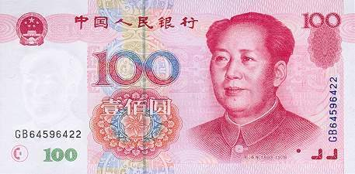可以换（ ）张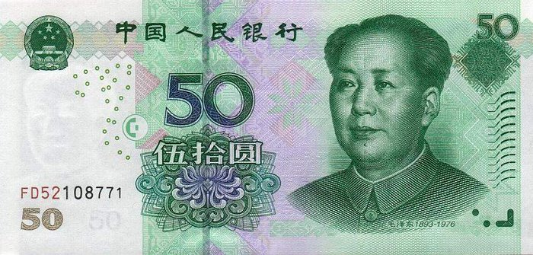或者（ ）张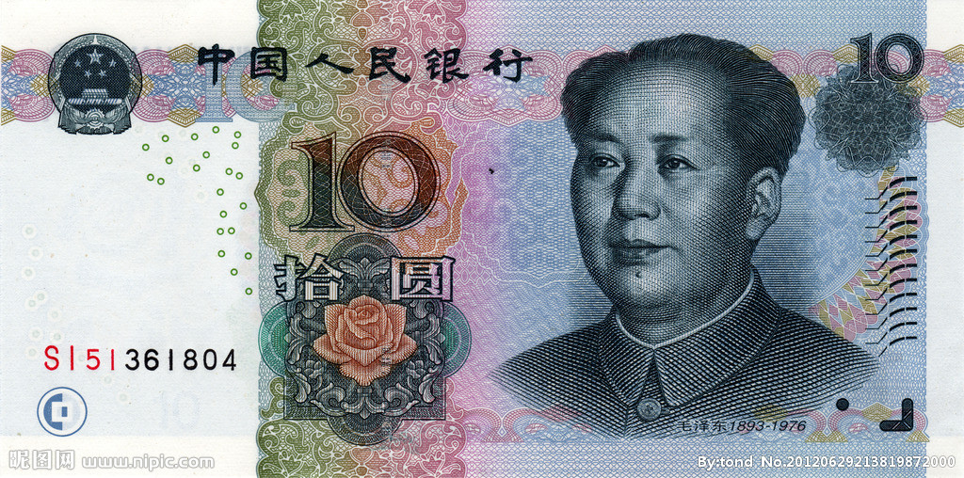。
3张 +2张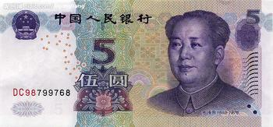+1张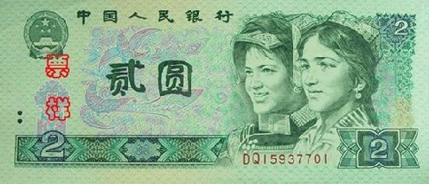=( )元

七、我是小小裁判员。（对的打“√”，错的打“ × ”。）
1、几个加数相加，可以用乘法表示比较简便。（ ）
2、一张一百能换十张二十元（ ）
3、1元=10分。（ ）

八、认真思考，我会填。
1、5×6＝（ ），读作（ ），表示（ ）个（ ）相加，或表示（ ）个（ ）相加。
2、每枝铅笔2角钱，1元钱能买（ ）枝铅笔。
3、 8+8+8+8+8改写成乘法算式是( ) 或( ),表示( )个( )相加,和是( ).
4、看图写算式。
◆◆◆◆ ◆◆◆◆ ◆◆◆◆
加法算式（ ）， 表示（ ）个（ ）相加，和是（ ）；乘法算式：（ ） 。
5、3×6读作（ ），表示（ ）个（ ）相加，也可以表示（ ）个（ ）相加。
6、5+5+5+5=（ ）×（ ） 8+8+8=（ ） ×（ ） 3+3+3+3+3+3= （ ）×（ ）
7、4个人有（ ）只手，一共有（ ）根手指。
8. 横着看，每行（ ）个，共有（ ）行，一共有（ ）个
竖着看，每列（ ）个，共有（ ）列，一共有（ ）个

九、 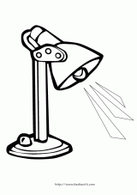 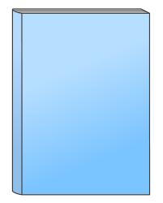 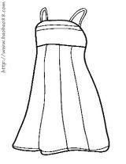 
38元 23元 54元 35元
（1）买一个台灯和一本书一共需要多少元？你会这样付钱？先列算式后说明如何付钱。

（2）小明爸爸买了一件裙子和一个小汽车，付了100元，应找回多少元？

（3）请你再提出一个数学问题，并解答。

十、看右边的图，列式计算。
姓名 | 第一次 | 第二次 | 第三次 | 合计
淘气 | 25 | 30 | 35
笑笑 | 34 | 29 |  | 96
小明 | 23 |  | 30
1、三个小朋友跳绳比赛，淘气一共跳了多少下？

2、笑笑第三次跳了多少下？

3、小明得了第二名，他的总成绩可能多少下？他第二次可能跳了多少下？

